Итоговая таблица
Спартакиады учащихся Александровского округа «Олимпийские Надежды» за 2023/2024 учебный год

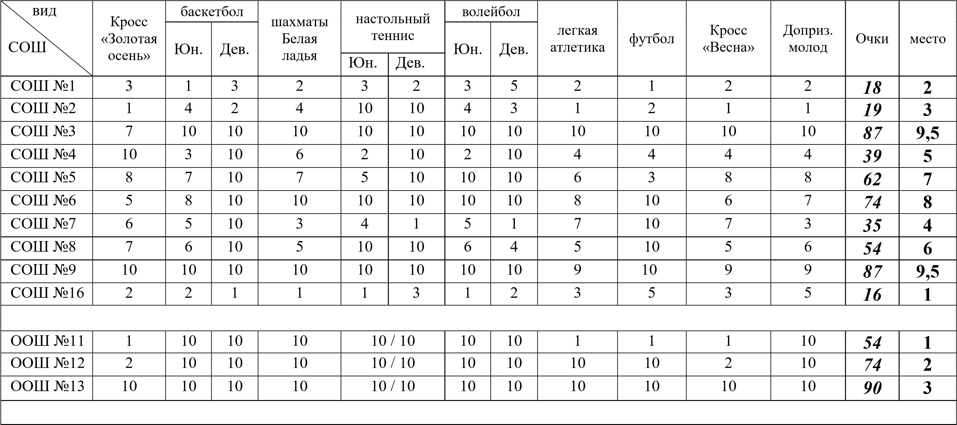

Примечание: сумма очков по 9 лучшим результатам из 12 видов программы (знак «-» = 10 штрафным очкам за неучастие в соревнованиях)
Результаты ГТО МОУ СОШ №16 3 человека 5 ступень – золото, 2 человека – 4 ступень - золото

